CSS - Advanced

Per questi esercizi fai riferimento al sito W3Schools sezione CSS.

<http://www.w3schools.com/css/css_intro.asp>

#### Esercizio1

* Crea una cartella chiamata 05
* Crea una nuova pagina WEB nella cartella 05 chiamandolo es1.html
* Rispondi alle domande all’interno della pagina WEB
* Tutte le domande eccetto quelle evidenziate in blu devono essere testate all’interno della pagina che state costruendo

1. Cosa significa CSS?
2. A cosa servono?
3. Qual è il “grosso problema” che risolvono i CSS rispetto alla formattazione html?
4. Aggiungi alla tua pagina HTML un intestazione (h1) che usa un CSS come di seguito
   1. Selettore + Dichiarazione
   2. Usa i css “Internal” (vedi lezione precedente)

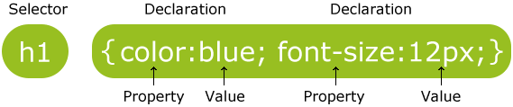

1. Cosa si intende per
   1. Element selector
   2. IdSelector
   3. class selector
2. Fai tre esempi
3. Che differenza c’è tra classe e Id?
4. Prova il seguente codice

|  |  |
| --- | --- |
| p.center {  text-align: center;  color: red;  }  </style>  </head>  <body>  <h1 class="center">This heading will not be affected</h1>  <p class="center">This paragraph will be red and center-aligned.</p>  <p>This heading will not be affected.</p> | 1. Quale paragrafo viene formattato? 2. Perchè non viene formattato l’h1 3. Perchè non viene formattato il secondo paragrafo? 4. Spiega la notazione p.center |

1. Prova il seguente codice

|  |  |
| --- | --- |
| <!DOCTYPE html>  <html>  <head>  <style>  h1, h2, p {  text-align: center;  color: red;  }  </style>  </head>  <body>  <h1>Hello World!</h1>  <h2>Smaller heading!</h2>  <p>This is a paragraph.</p>  </body>  </html> | 1. Per quale ragione lo stile viene applicato a tutti i tag? 2. Come si raggruppano più selettori con la stessa formattazione? |

1. come si fanno i commenti in CSS?

#### Esercizio2

* Crea una cartella chiamata 05
* Crea una nuova pagina WEB nella cartella 05 chiamandolo es2.html
* Rispondi alle domande all’interno della pagina WEB come nell’esercizio precedente
* Tutte le domande eccetto quelle evidenziate in blu devono essere testate all’interno della pagina che state costruendo

Vedi: <http://www.w3schools.com/css/css_howto.asp>

All’interno della stessa pagina WEB applica in due modi diversi lo stile all’intestazione

* Interno (color:blue)
* Inline (color:green)

Quale formattazione prevale?

#### Esercizio3

* Crea una nuova pagina WEB nella cartella 05 chiamandolo es3.html
* Rispondi alle domande all’interno della pagina WEB come nell’esercizio precedente
* Tutte le domande eccetto quelle evidenziate in blu devono essere testate all’interno della pagina che state costruendo

Crea una pagina web con le seguenti caratteristiche

1. Imposta le seguenti scritte
   1. “Ciao sono una scritta verde” (in verde, usando la notazione RGB)
   2. “Ciao sono una scritta bianca semitrasparente” (imposta la trasparenza con RGBA)
   3. “Ciao sono una scritta gialla” (impostala in esadecimale)
2. Crea 7 DIV con le seguenti caratteristiche (i div sono contenitori generici es: <div> </div>)
   1. Div1
      1. Ciao sono un div colorato
      2. (crea un paragrafo dentro il div)

|  |  |
| --- | --- |
| * Sfondo del div usando la notazione testuale * Sfondo del testo giallo | div {  background-color: lightblue;  }  p {  background-color: yellow;  } |

* 1. Div2
     1. Ciao sono un div con sfondo
     2. Crea un paragrafo dentro il div

|  |  |
| --- | --- |
| * Sfondo del div usando un’immagine   + scarica l’immagine nella stessa cartella della pagina WEB * Sfondo del testo verde | background-image: url("paper.gif"); |

* 1. Div3
     1. Ciao sono un div con sfondo ripetuto orizzontalmente
     2. Crea un paragrafo dentro il div
        1. Sfondo del div usando un’immagine ripetuta orizzontalmente
        2. scarica l’immagine nella stessa cartella della pagina WEB
        3. Sfondo del testo verde
  2. Div4
     1. Ciao sono un div con sfondo ripetuto verticalmente
     2. Crea un paragrafo dentro il div
        1. Sfondo del div usando un’immagine ripetuta verticalmente
        2. scarica l’immagine nella stessa cartella della pagina WEB
        3. Sfondo del testo verde
  3. Div5
     1. Ciao sono un div con sfondo non ripetuto
     2. Crea un paragrafo dentro il div
        1. Sfondo del div usando un’immagine non ripetuta
        2. scarica l’immagine nella stessa cartella della pagina WEB
        3. Sfondo del testo verde
  4. Div6
     1. Ciao sono un div con sfondo non ripetuto allineato in basso a destra
     2. Crea un paragrafo dentro il div
        1. Sfondo del div usando un’immagine non ripetuta allineata in basso a destra
        2. scarica l’immagine nella stessa cartella della pagina WEB
        3. Sfondo del testo verde
  5. Div7
     1. Ciao sono un div con sfondo non ripetuto che non scrolla
     2. Crea un paragrafo dentro il div
        1. Sfondo del div usando un’immagine fissa a destra
        2. scarica un’immagine molto grande nella stessa cartella della pagina WEB
        3. Sfondo del testo verde

1. Modifica i bordi dei div precedenti come segue
   1. Se serve aggiungi un paio di div

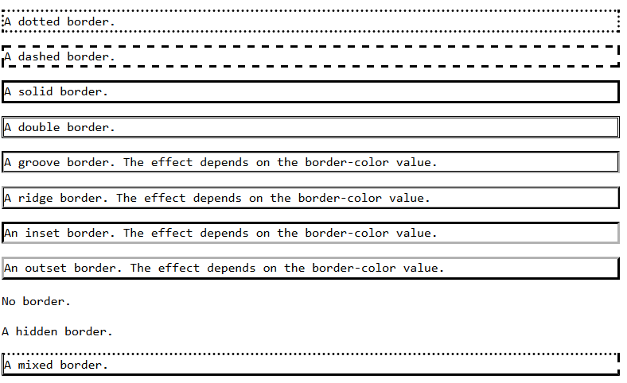

1. Modifica le seguenti proprietà relativamente ad alcuni bordi dei div appena creati
   1. border-width
   2. border-color
   3. border-top-style
   4. border-right-style
   5. border-bottom-style
   6. border-left-style
2. Prova il seguente codice su uno dei div
   1. border-style: dotted solid double dashed;
      1. In quale ordine lo stile viene applicato ai bordi?
   2. border: 5px solid red;
      1. A cosa si riferiscono i valori 5px, solid, red?

#### Esercizio 4

* Crea una nuova pagina WEB nella cartella 05 chiamandolo es4.html
* Rispondi alle domande all’interno della pagina WEB come nell’esercizio precedente
* Tutte le domande eccetto quelle evidenziate in blu devono essere testate all’interno della pagina che state costruendo

*Crea otto paragrafi in cui provare le seguenti proprietà con un CSS esterno (chiama il file del css es4.css)*

All’interno di ogni paragrafo scrivi il seguente testo (vai a capo con <br> quando il testo deve andare a capo):

*“Hljóðs biðk allar*

*helgar kindir,*

*meiri ok minni*

*mǫgu Heimdallar;*

*vildu at, Valfǫðr,*

*vel fyr teljak*

*forn spjǫll fira,*

*þaus fremst of man.”*

* color
  + blue
* letter-spacing
  + 10px
* text-alignment
  + center
  + right
  + justify
* text-decoration
  + overline
  + line-through
  + underline